Министерство образования и молодежной политики Свердловской области



ГАПОУ СО «Екатеринбургский колледж транспортного строительства»

# Отчёт по программе «Практическое занятие 7 (задание 2)»

Выполнил: Рубцова Диана Алексеевна

Группа: ПР-21

Преподаватель: Мирошниченко Г.В

2024

**Задание:** 

**Входные данные**

var a-первое число

var b-второе число

var c-третье число

**Выходные данные**

Выводится одно из сообщений

**Блок-схема**

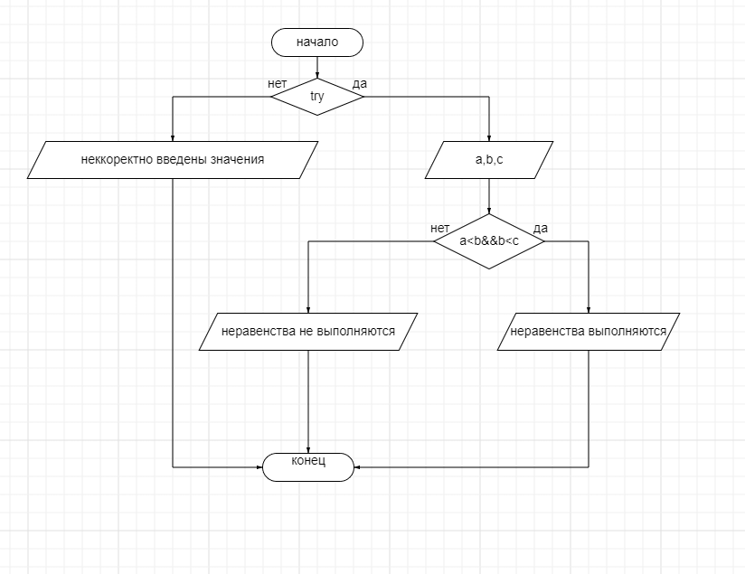

**Листинг программы (если есть)**

fun main()  
{  
 try {  
 *println*("введите a")  
 var a= *readLine*()!!.toDouble()  
 *println*("введите b")  
 var b= *readLine*()!!.toDouble()  
 *println*("введите c")  
 var c= *readLine*()!!.toDouble()  
 when(a<b&&b<c)  
 {  
 true->*println*("неравенства выполняются")  
 false->*println*("неравенства не выполняются")  
 }  
  
 } catch (e:Exception){*println*("неккоректно введены значения")}  
}

**Тестовые ситуации**

